CI99-P scheda creata il 2 agosto 2023
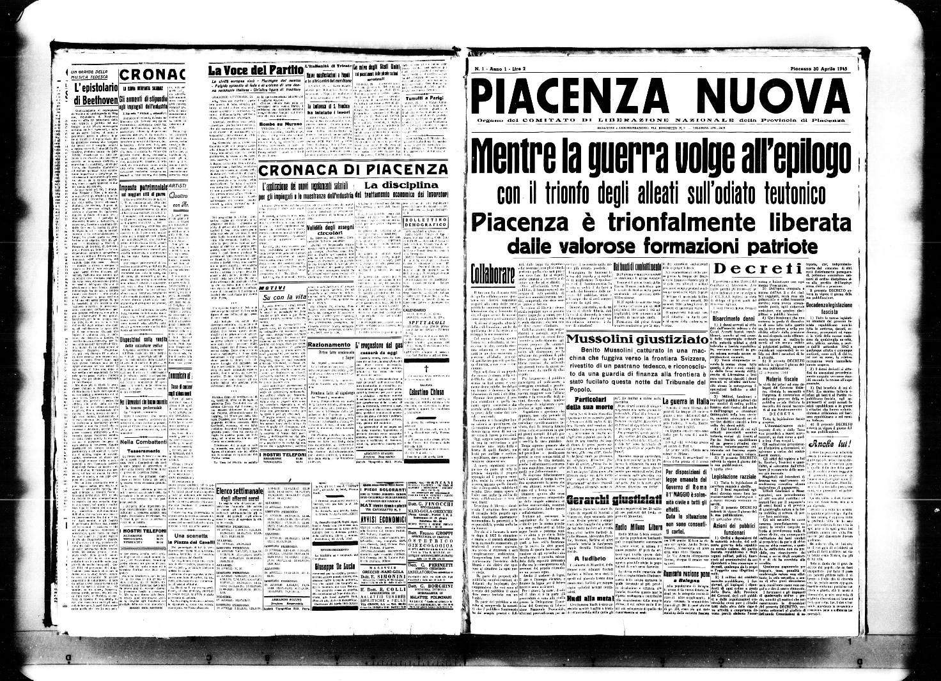Descrizione storico-bibliografica
*Piacenza nuova : organo della Federazione prov. delle leghe dei contadini : periodico socialista settimanale. - Anno 1, n. 1 (21 maggio 1899)-anno 19, n. 2 (10 febbraio 1917). - Piacenza : Tip. Progresso, 1899-1917. – 19 volumi ; 42 cm. ((La periodicità varia. – Il complemento del titolo varia: organo della Federazione socialista e della Camera del lavoro unitaria (1914). – Il tipografo varia: Stab. tip. Atala. - BNI 1899-5071. - CFI0361410; CFI0503015; LO10763967

*Piacenza nuova : Organo del Comitato di liberazione nazionale della provincia. - Anno 1, n. 1 (30 aprile 1945)-anno 3, n. 165 (13 luglio 1947). - Piacenza : [s. n.], 1945-1947. – 3 volumi ; 60 cm. ((Quotidiano. - CFI0418365

*Piacenza nuova : settimanale di dibattito politico. - Anno 1, n. 1 (16 novembre 1955)- . - Lodi : Tip. G. Pacchiarini, 1955-1962. – 8 volumi : ill. ; folio. - CUBI 457203. - BNI 1956-5318. - CFI0361411; IEI0240292

*Piacenza nuova. - Piacenza : [s. n., 1979-1983]. – 5 volumi. ((Periodicità non determinata. - Descrizione basata su: Anno 4, n. 1 (gen.-feb. 1982). - CFI0408945

Volumi disponibili in rete 30 aprile-30 giugno 1945

Informazioni storico-bibliografiche
Al CLN provinciale fa capo il quotidiano “Piacenza Nuova”, uscito subito dopo la Liberazione e che rimane l’unico quotidiano pubblicato a Piacenza fino a metà agosto quando tornerà nelle edicole anche “Libertà”. Piacenza Nuova è diretta collegialmente dal prof. Di Giacomo, comunista, e dall’avv. Cerri, democristiano, entrambi membri del CLN, ed è uno strumento importante anche per la formazione dell’opinione pubblica piacentina. Le forze politiche del CLN promuovono la costituzione dell’Unione Donne Italiane, quale strumento di partecipazione femminile alla nuova vita democratica, una associazione unitaria nella quale però si riconosceranno prevalentemente le donne che fanno riferimento alle forze di sinistra, perché in campo cattolico e democristiano era già nato il Centro Italiano Femminile.
Il problema più grave che s’impone è quello alimentare, derivante, come ricordavo, anche dal fatto che i produttori sottraggono parte delle derrate agricolo all’ammasso. Il CLN promuove dapprima, attraverso l’UDI, l’organizzazione di mense popolari ed inoltre la costituzione di Commissioni di quartiere, composte in prevalenza da massaie, per il controllo dei prezzi al mercato libero. Ma da poi il via anche alla costituzione di un Corpo volontario di Polizia annonaria che arriverà a comprendere 250 elementi, la cui azione risulta avere avuto una certa efficacia soprattutto nel sequestro e quindi recupero di beni sottratti all’ammasso. Il CLN vorrebbe, ma non ne ottiene l’autorizzazione, che tale corpo volontario affiancasse anche la polizia in servizi di ordine pubblico per fronteggiare le diffuse situazioni di violenza, di furto, di estorsione. Su questo grave problema del tempo esce su “Piacenza Nuova” un comunicato con il quale il CLN “denuncia chi indulge o pratica la violenza”, “ denuncia e sconfessa gli elementi che si sono abusivamente introdotti nelle organizzazioni politiche al solo scopo di raggiungere obiettivi criminosi”, e “invita i cittadini a stringersi e a collaborare con le autorità nella necessaria ricostruzione morale e materiale”. A leggere i verbali delle riunioni del CLN provinciale negli ultimi mesi del ’45 si vede che le riunioni si fanno meno frequenti, gli argomenti da trattare sono minori, e prevalentemente rappresentate da proteste da trasmettere all’uno o all’altra autorità o da problemi interni. Lo stesso organo quotidiano d’informazione di proprietà del CLN, “Piacenza Nuova, comincia ad avere delle difficoltà sia perché oggetto di critiche dall’una o dall’altra componente politica sia perché gradualmente surclassato nella diffusione dal quotidiano Libertà. Tuttavia, mentre i CLN comunali della provincia vanno esaurendo la loro vitalità, il CLN provinciale continua a restare un interlocutore importante particolarmente per i lavoratori che cercano sostegno per le loro cause occupazionali, ad esempio per quelli degli stabilimenti militari che temono l’avvio dello sfoltimento degli organici, e per quelli del mondo agricolo che ottengono un decreto prefettizio che blocca la disdetta sia delle affittanze agricole che dei contratti agrari fra conduttori dei fondi e salariati. https://www.gracpiacenza.com/piacenza-dalla-liberazione-alle-elezioni.html

